Microservicios con Express.js

Cree una carpeta llamada frontend-librería, con el único fin de ver las cosas, no me gusta la terminal o el Thunder-Client.
El servicio-catalogo es donde están todos los libros, corre en el puerto 3001 o en este caso lo que asigne render. Tiene 5 libros en memoria con id, titulo, autor, precio y stock. expone GET /api/libros (para lista completa) y GET /api/libros/:id (para un libro). No necesita axios ya que no consulta a ningún otro servicio.
El servicio-ordenes, corre en el puerto 3002 o el que asigne Render. Tiene un arreglo vacío ordenes donde se guardan las compras. Expone POST /api/ordenes que recibe {libroId, cantidad, cliente}. Este si usa axios para consultar al catálogo y verificar stock antes de procesar, depende de la variable de entorno CATALOGO_URL para saber dónde está el catálogo.
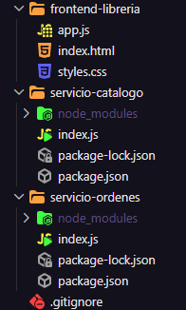
El node_modules está en el .gitignore, por lo tanto lo ignora al subirlo a github.

Pruebas de funcionamiento.
Esta es la pantalla que Gemini me creó. Funciona completamente bien, a la izquierda dando clic podemos seleccionar el libro que queremos, en medio se autocompleta, solo nosotros tenemos que colocar que cantidad vamos a vender y quien lo va a adquirir.
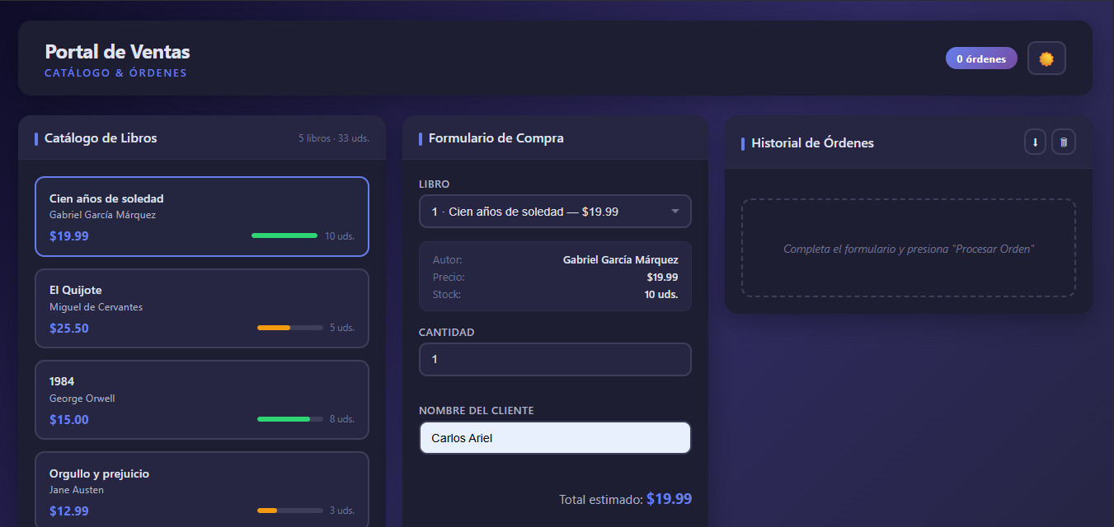
Una vez procesada la orden se verá asi.
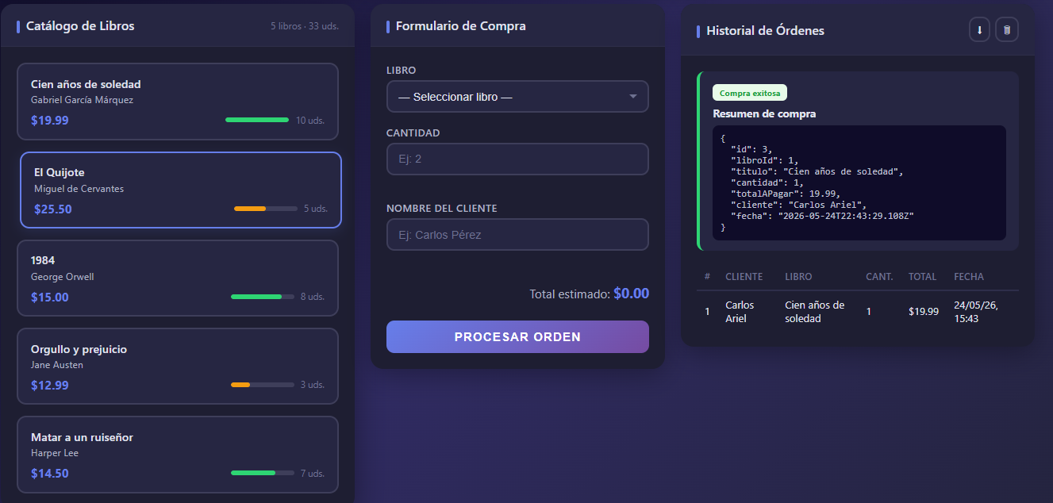

Esto es lo que el postman nos entregaría.
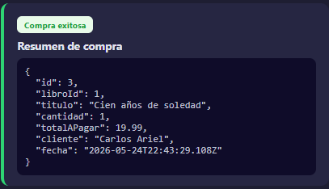

Las pruebas de los posibles errores
Caso correcto:
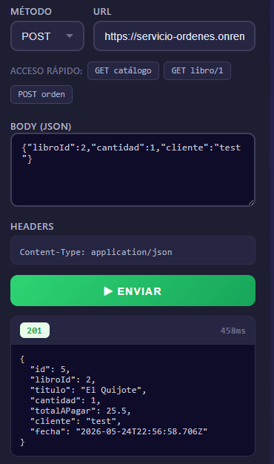
Libro no encontrado:
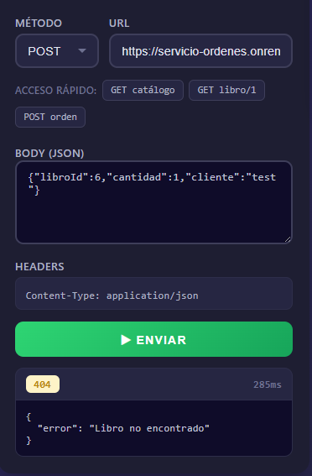

Libro sin stock:
